

作业管理系统的设计与实现
数据库

学 院 人工智能学院

专 业 软件工程

年级班级 2018级

学生姓名 作业管理系统小组

撰写日期：2021年6月22日

版本更新信息
本文档的更新记录如表所示。
修改编号 | 修改日期 | 修改人 | 修改后版本 | 修改位置 | 修改内容概述
001 | 2021.6.17 | 龙超伟 | 1.0 | 全部 | 创建文档
002 | 2021.6.18 | 龙超伟 | 2.0 | 全部 | 初始发布版本

目录
版本更新信息 2
一、数据库设计 4
1.1 数据描述 4
1.2 逻辑结构设计 4

一、数据库设计

1.1 数据描述
本系统实体描述的E-R图如下所示：

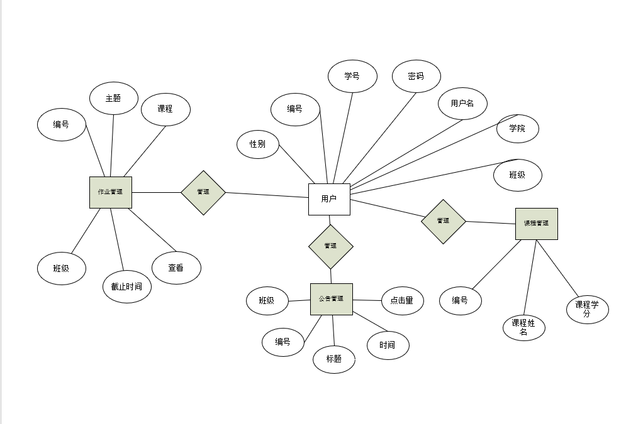

图3-1 活动情况实体E-R图

1.2 逻辑结构设计
数据库表结构详细设计：
本系统需要设计的数据库表如表3-1所示。

序号 | 数据库表
1 | 文件上传表（checkwork）
2 | 班级信息表（clazz）
3 | 课程表（course）
4 | 通知表（notice）
5 | 学生信息表（student）
6 | 教师信息表（teacher）
7 | 作业信息表（wrok）
表3-1 数据库表

文件上传表，用来存储学生上传文件的详细数据信息，相关数据字段如表3-2所示。

标识 | 字段名 | 数据类型 | 备注
编号 | ch_id | Int | 主键，值不为空
学号 | ch_s_account | varchar(10) | 初始化null
班级 | ch_c_id | varchar(10) | 初始化为null
课程作业编号 | ch_w_id | Int | 初始化0
分数 | ch_score | Int | 初始化为0
评价 | ch_mark | varchar(100) | 初始化为null
上传时间 | ch_checkTime | datetime
下载时间 | ch_upTime | datetime
表3-2 文件上传表

班级信息表用于班级基本的信息，详细数据字段如表3-3所示。

标识 | 字段名 | 数据类型 | 备注
序号 | id | int | 非空
班级编号 | c_id | Varchar(16)
班级人数 | c_conut | int
表3-3 班级信息表

课程信息表用于课程基本信息，详细数据字段如表3-4所示。

标识 | 字段名 | 数据类型 | 备注
序号 | c_id | int | 非空
课程名称 | c_name | Varchar(10)
学分 | c_credit | Int
标识 | 字段名 | 数据类型 | 备注
序号 | id | Int | 非空
账号 | m_account | Varchar(10)
姓名 | m_name | Varchar(20)
密码 | m_password | Varchar(20)
表3-4 课程信息表

管理员信息表用于存储管理员的基本信息，详细数据字段如表3-5所示。
表3-5 管理员信息表

通知信息表用于发出的通知信息，详细数据字段如表3-6所示。

标识 | 字段名 | 数据类型 | 备注
序号 | nt_id | Int | 序号
标题 | nt_id | Varchar(20)
内容 | nt_content | Varchar(500)
时间 | nt_time | Datatime
人数 | nt_t_account | Varchar(10)
班级 | nt_c_id | Varchar(10)
表3-6通知信息表

学生信息表用于储存学生基本的信息，详细数据字段如表3-7所示。

标识 | 字段名 | 数据类型 | 备注
序号 | id | varchar | 主键
学号 | s_account | Varchar（10）
姓名 | s_name | Varchar(20)
性别 | s_sex | Varchar(2)
班级 | s_c_id | Varchar(10)
密码 | s_password | Varchar(20)
学院 | s_dept | Varchar(20)
表3-7 学生基本信息表

教师信息表用于储存教师基本的信息，详细数据字段如表3-7所示。

标识 | 字段名 | 数据类型 | 备注
序号 | id | varchar | 主键
职工号 | t_account | Varchar（10）
姓名 | t_name | Varchar(20)
性别 | t_sex | Varchar(2)
密码 | t_password | Varchar(20)
学院 | t_dept | Varchar(20)
表3-8 教师基本信息表
作业信息表用于储存作业基本的信息，详细数据字段如表3-7所示。

标识 | 字段名 | 数据类型 | 备注
序号 | w_id | Int | 主键
标题 | w_account | Varchar（50）
截止时间 | w_deadline | Varchar  (500)
内容 | w_content | Varchar(30)
课程姓名 | w_course | Varchar(20)
职工号 | w_t_account | Varchar(10)
班级 | w_c_id | Varchar(10)
表3-7 作业基本信息表

